
Application for Japanese Class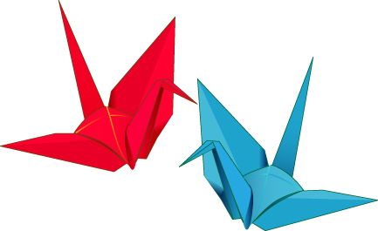
日 本 語 教 室
Japanese Class for non-Japanese who want to learn Japanese.
日本語をしたい外国人のための「日本語教室」があります。
※ The classes have three levels. クラスは ３つのレベルに分かれます。
◆ Period and time: From April 5th 2025 to December14th 2025, every Saturday from 7:00 p.m. to 8:30 p.m.
(Until December, there are days when there will be no classes.)
(The calendar of the School Year will be delivered in the classroom.)

日 時： ２０２５年４月５日～２０２５年１２月１４日 毎週土曜日 午後７～８時３０分
（１２までの 間に が 休みに なるが あります。）
（教室の ある が わかる カレンダーは で 渡します。）
◆ Place: Seishōnen Kenshū Center (Wakayama-chō 7-10)
場 所： 青少年研修センター（亀山市若山町７-１０）
- Eligible: Non-native Japanese speakers who want to learn Japanese
(Children 15 and under must come with a guardian)
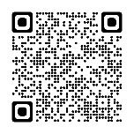

対 象 者： 日本語を勉強したい人 （１５までの人は大人と一緒に来てください。）
(Only in Japanese)
◆ Fee: ￥5,000 (Including Textbook fee from April to December)
受 講 料： ４月から１２月まで５，０００円 (テキストを含みます。)
No refund in case of disaster or absent 災害のや休んだ時も料金は返しません。
◆ How to apply: Fill application below and submit it to #11 reception of the City Office or Bunka-ka of Seki branch.
申込方法： 下のを書いて、亀山市役所の１１番窓口または関支所文化課へ出してください。
◆ Inquiry: Bunka-ka, Seki branch of Kameyama City office (TEL: 0595-96-1224)
問合先： 亀山市役所 関支所 文化課（TEL：０５９５－９６－１２２４）
-------------------------------------------------------------------------------
提出日 | クラス
２０２５年 月 日
Application for Japanese Class (2025)
２０２５年 日本語教室 申込書
ふりがな |  |  |  |  |  |  | Gender 性 別
Name |  |  |  |  |  |  | M / F / Others
氏 名 |  |  |  |  |  |  | M / F / Others
Age |  | Date of birth | 年（西暦）  年 月 日 |  | Nationality
年 齢 |  | 生年月日 |  |  | 国 籍
Address
住 所
TEL |  |  | Company
電話番号 |  |  | 勤 務 先
